Cesta přírodou a kulturou
Vítejte v našem přírodně-kulturním programu, který Vám poskytne možnost odpočinout si a užít si umění, kultury, přírody a malebné krásy Srí Lanky.
Vaše cesta začne na letišti, kde se setkáte s řidičem z Barberynu.
K ubytování v kulturním trojúhelníku (Dambulla) jsme vybrali soukromé místo v džungli, kde je 5 chatek. Je to jedinečné místo, které navrhl známý srílanský umělec a architekt Laki Senanayeky.

Rozpis cesty
Diyabubula - Dambulla – Sigiriya – Pollonnaruwa – Národní park Minneriya - Kandy cestou do – Nuwara Eliya – Beruwala
Dvě noci v Dambulle a jedna noc v Nuwara Eliya

První den: Příjezd z letiště do Diyabubuly . www.diyabubula.com

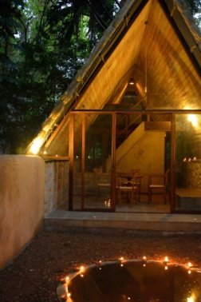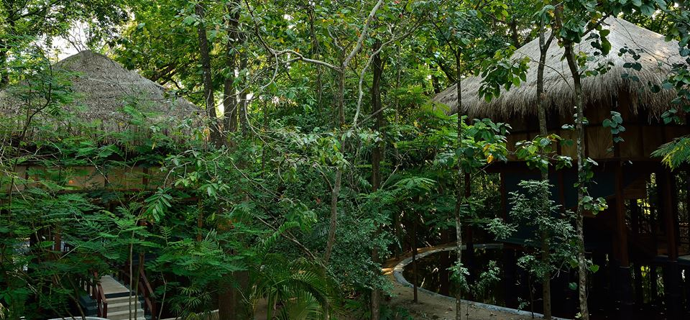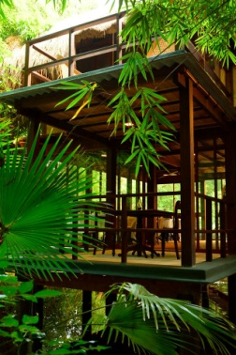
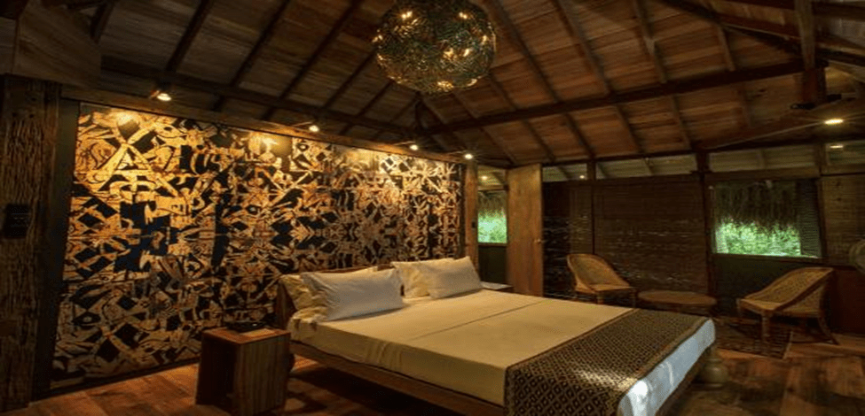

Podle času příjezdu jídlo. Po obědě cesta do komplexu jeskynních chrámů Dambulla

Komplex jeskynních chrámů Dambulla
Klášterní osídlení z 2. století př. Kr., které se stalo od svého založení cílem poutníků. Skála se zvedá 120 m nad zem a obsahuje pět jeskynních chrámů rozprostřených na 5 akrech. Jeskynní chrámy jsou nádherné, s velkým množstvím dobře zachovaných maleb na stěnách a stropech, které zachycují náboženské motivy. Můžete zde obdivovat bohatou sbírku 154 srílanských soch velkých stojících, sedících a ležících Buddhů a postav božstev.
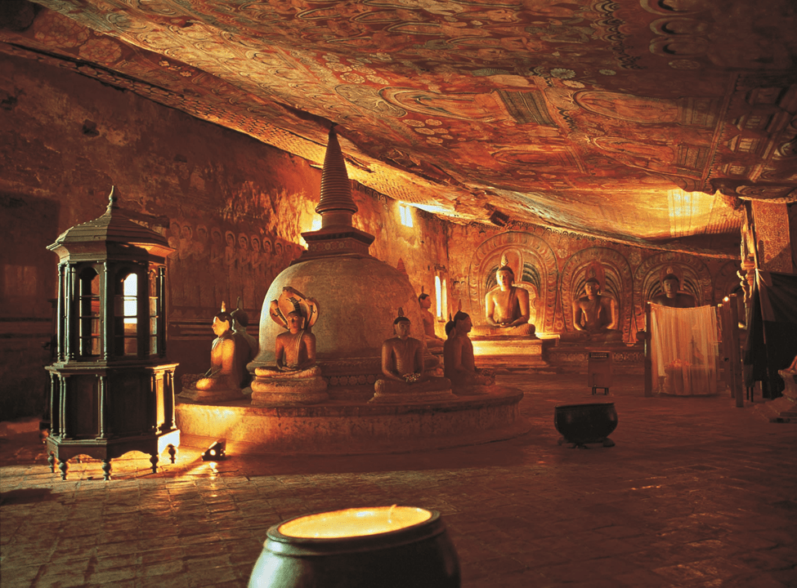
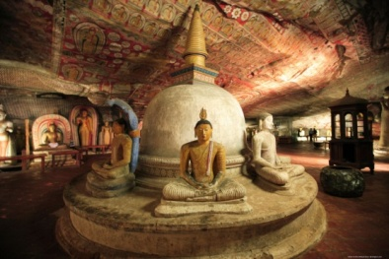
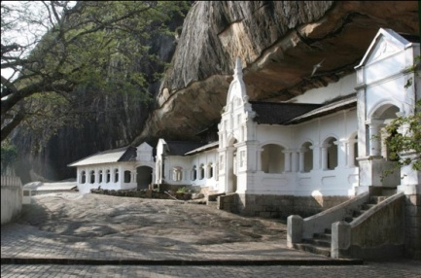

Večeře a přenocování v Diyabubule

Druhý den: Probuzení za zvuků lesa a po snídani odjezd do Sigiriye.

Skalní pevnost Sigirija

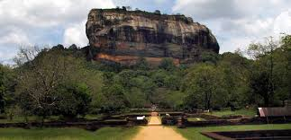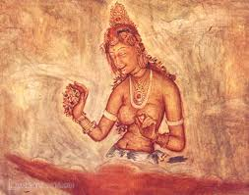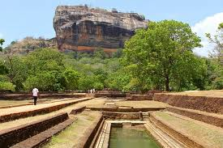

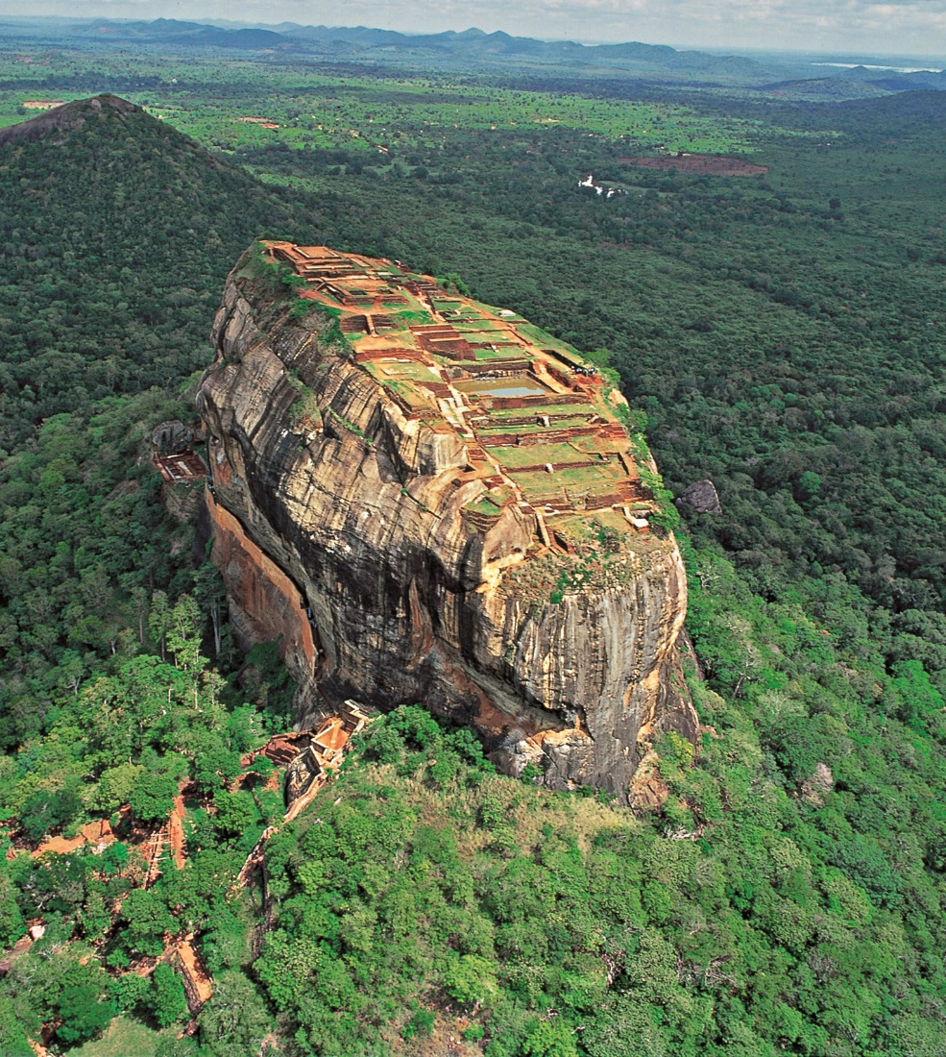
Jedno ze sedmi hlavních archeologických míst v Asii a jedno z míst světového dědictví na Srí Lance. Představuje jedinečný příklad plánování města, architektury, zahradnictví, inženýrství, vodní technologie a umění z 5. století. Sigirija je nejznámější svými skalními malbami nebeských dívek „Apsar“ a je vynikajícím příkladem klasické školy srílanské malby. Bohatosti místa dodává Lví schodiště, zrcadlová stěna, a krásně navržená vodní zahrada. Plocha 1,2 ha na vrcholku Sigirije je mozaikou nízkých cihlových zdí, teras, plošin a jezírek vytesaných do skály.

Dále do Pollonnaruvy, oběd cestou. Nebo místo toho později návštěva Národního parku Minneriya.

Starodávné město Polonnaruwa
Druhé středověké hlavní město Srí Lanky (12. století). Nejvýznamnější je kamenný chrám známý jako Galviharaya, dale palácový complex a další historická a archeologická místa.

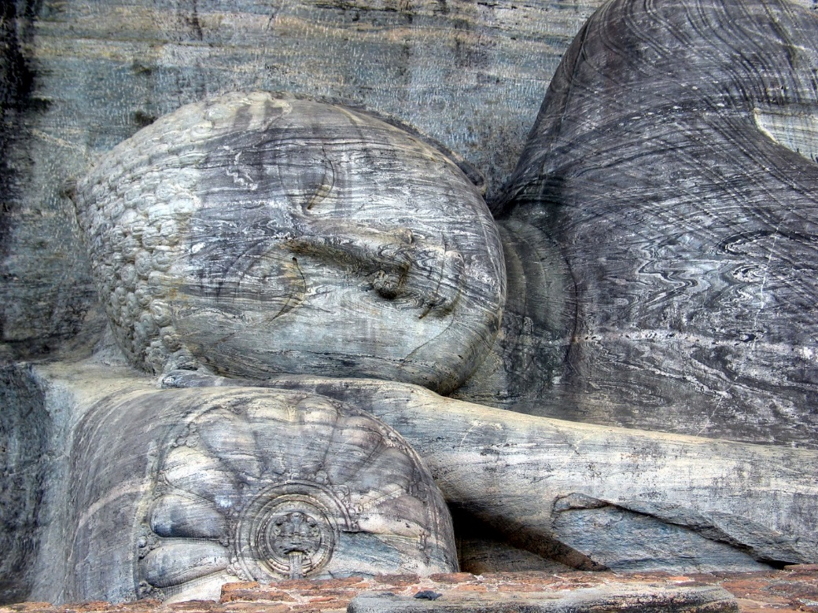
Národní park Minneriya
Přírodní rezervace Minneriya se stala národním parkem ke konci 90. let. Je zde nádrž postavená srílanským králem Mahasenem ve 3. století. Nalézají zde potravu sloni v suchém období (květen – září), shromažďují se zde stáda asi 300 slonů. V průvodci Lonely planet nazvali tato shromáždění slonů „šestou největší podívanou na zvířata v přírodě na světě“. 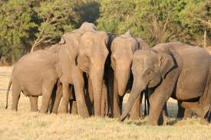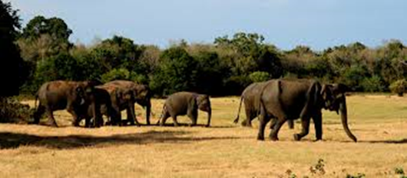

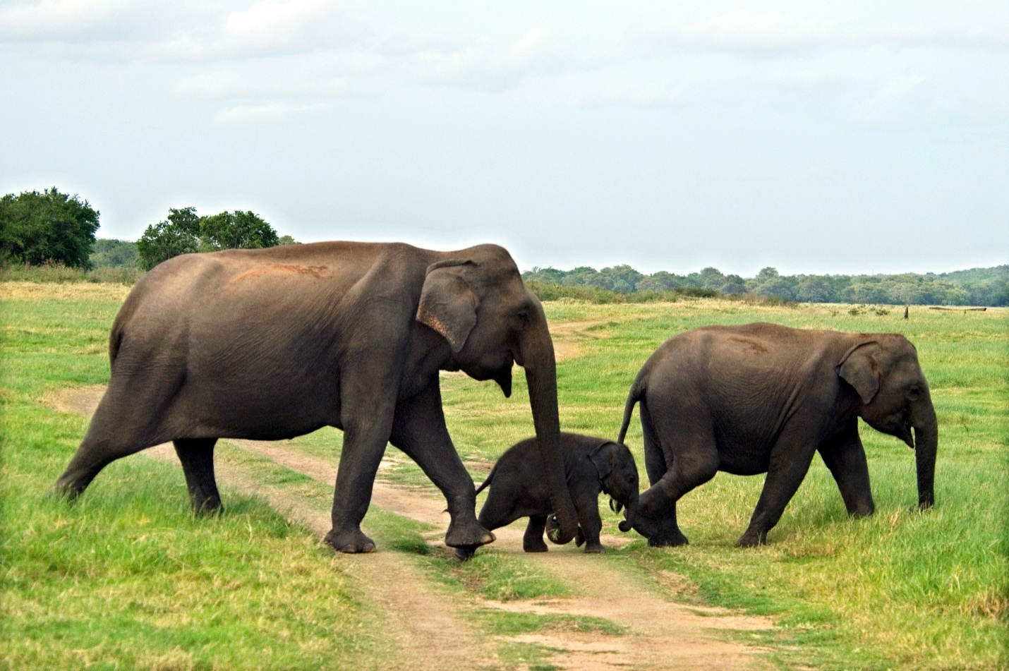

Večeře a přenocování v Diyabubule

Třetí den: můžete vstát brzy a zažít ráno v lese s pozorováním ptáků. Po snídani odjezd do Nuwara Eliya přes Kandy.

Kandy: návštěva Chrámu Buddhova zubu. Oběd v Kandy. Potom cesta do Nuwara Eliya.
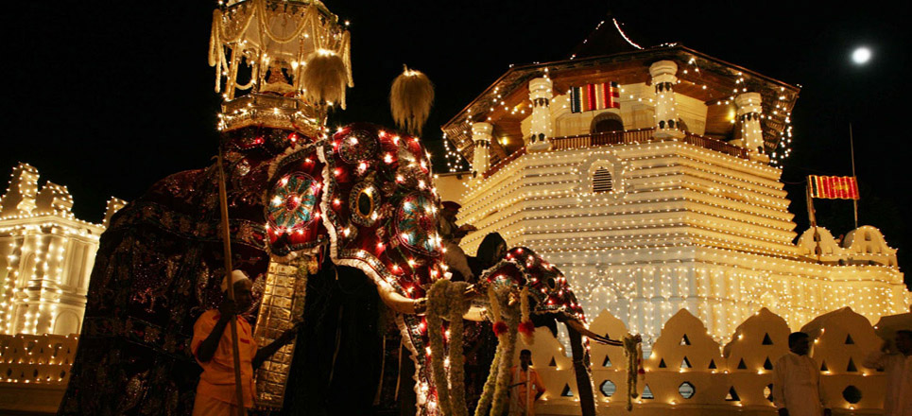

Nuwara Eliya
Cesta přes malebné hory, zastávka u vodopádů. Cestou uvidíte, jak se mění vegetace od bohaté tropické k chladným a jemně zeleným kopcům, domovu ceylonského čaje. Cestou návštěva továrny na čaj, kde uvidíte, jak se zpracovává čaj, a dáte si šálek čerstvého čaje.

Večeře a přenocování v Nuwara Eliya.

Čtvrtý den: po snídani odjezd do Barberynu, příjezd pozdě večer

Cena: okolo 525 EURO
Cena zahrnuje dopravu, hotely, polopenzi, oběd, vstupné do výše zmíněných míst.

